[2025년 종합설계기획]
주차 | 11 | 기간 | 2025.10.22 ~ 10.28
팀명 | B1A2 | 작성자 | 2022182024 윤이하나(기획, 모델링)  2022184031 임수영(서버/클라)  2022182035 임채은(클라/서버)

회의록 (1024)
- 한 일 리뷰: 중간고사 기간이라 진척도가 거의 없었음

이번 주 할 일
윤이하나 | - 기획서 내용 추가
임수영 | - 언리얼 프로젝트에 Protobuf 적용
임채은 | - 서버와 네트워크 통신 구현하기  - 믹사모 모델 임포트 후 리타겟팅  - 유데미 섹션 4 끝내기

상세 수행 내용
윤이하나 | - (수행 내용 없음. 사유: 중간고사)  문서로 작성할 정도는 아닌 아이디어들을 몇몇 기록하였다.
임수영 | - 이번주는 한 게 아무것도 없다… 시험이 아직 안끝나서 계속 공부하다 보니 못했다. 그래도 채은이가 서버 연동을 했다 해서 정말 다행이다. 이번주에 시험 끝내고 다음주부터 열심히 해야겠다.
임채은 | - 서버와 간단한 통신을 구현했다. GameInstance를 C++로 생성한 후 Init 함수에서 윈속 초기화, 소켓 생성, connect를 하고 플레이어 객체를 가져와 x, y, z 위치를 0.5초 단위로 send하는 코드를 작성했다. (지금은 함수 분리를 하지 않고 Init에서 모든 걸 실행하는데, 함수를 분리하여 호출하는 방법으로 바꿔야 한다.) 그리고 recv와 send가 블로킹 방식이므로 게임에 영향을 주지 않도록 Async로 스레드를 분리했다.  void USocketGameInstance::Init()  {  Super::Init();  WSADATA wsa;  // 윈속 초기화  int nRet = WSAStartup(MAKEWORD(2, 2), &wsa);  if (nRet != 0)  {  UE_LOG(LogTemp, Error, TEXT("WSAStartup Failed..."));  return;  }  // 소켓 생성  _clientSocket = WSASocket(AF_INET, SOCK_STREAM, 0, NULL, 0, WSA_FLAG_OVERLAPPED); // socket -> WSASocket  if (_clientSocket == INVALID_SOCKET)  {  UE_LOG(LogTemp, Error, TEXT("Invalid Socket..."));  return;  }  SOCKADDR_IN stServerAddr;  stServerAddr.sin_family = AF_INET;  stServerAddr.sin_port = htons(9000);  stServerAddr.sin_addr.s_addr = inet_addr("127.0.0.1");  // connect  nRet = connect(_clientSocket, (sockaddr*)&stServerAddr, sizeof(sockaddr));  if (nRet == SOCKET_ERROR)  {  UE_LOG(LogTemp, Error, TEXT("Socket Error..."));  return;  }  Async(EAsyncExecution::Thread, [this]()  {  while (true)  {  UWorld* world = GetWorld();  if (!world) continue;  APlayerController* player = world->GetFirstPlayerController();  if (!player) continue;  APawn* pawn = player->GetPawn();  if (!pawn) continue;  FVector pos = pawn->GetActorLocation();  char buf[BUFSIZE];  sprintf_s(buf, sizeof(buf), "%.2f %.2f %.2f", pos.X, pos.Y, pos.Z);  // 데이터 전송  int retval = send(_clientSocket, buf, (int)strlen(buf), 0);  if (retval == SOCKET_ERROR)  {  UE_LOG(LogTemp, Error, TEXT("send() failed"));  break;  }  UE_LOG(LogTemp, Display, TEXT("[Send] Player Pos: %f, %f, %f"), pos.X, pos.Y, pos.Z);  FPlatformProcess::Sleep(0.5f);  }  });  }  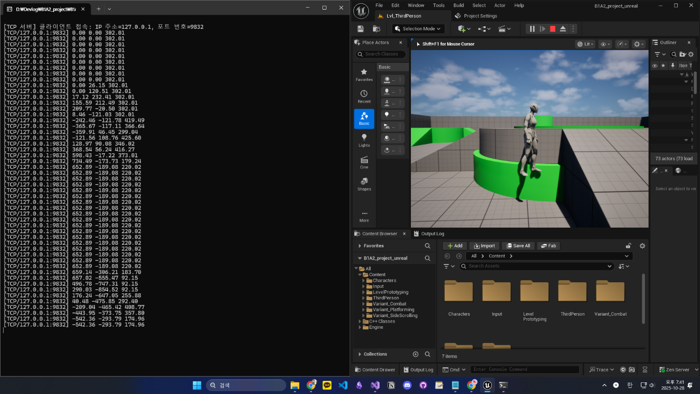  - 믹사모 FBX를 임포트 후 리타겟팅하여 이동, 점프 등은 잘 되는데 뭔가 어긋나는 부분이 있는 것 같다. 모델의 상의가 바닥까지 늘어지는 문제이다. 여러 번 뼈 구조를 다시 잡아보고 다시 리타겟팅을 시도해봤지만 결국 해결하지 못했다. 다음 주부터는 중간고사 기간이 아니니 꼭 해결해야겠다.  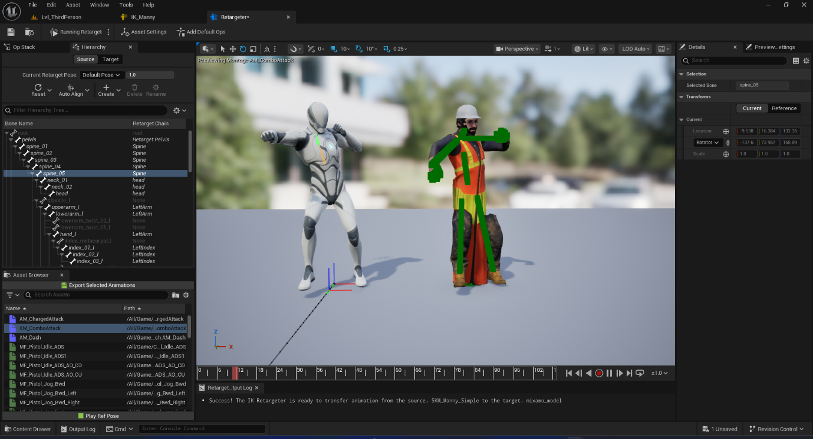  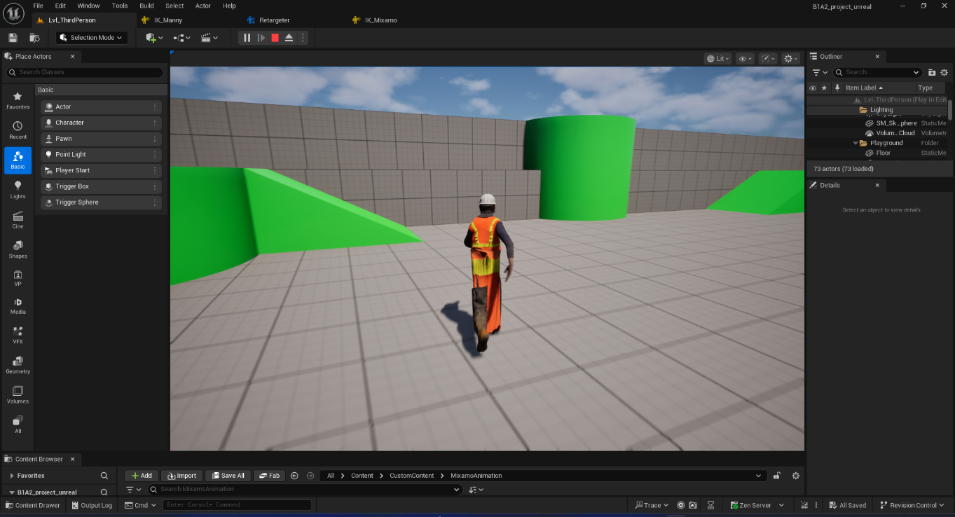  - 저번 미팅 때 교수님 컴퓨터에서 언리얼 엔진 실행이 안 됐던 이유가 비주얼 스튜디오에 .Net, C++ 게임 개발 등 필요한 것들 설치가 안 돼서 그런 것 같다. 이번 미팅 때 한 번 확인해보려고 한다. 아니면 미팅할 때는 빌드하지 않는 방법(패키징하여 exe 파일만 가져오기)이 괜찮을지 여쭤봐야겠다.  - 이번 2주는 중간고사가 있어서 프로젝트에 더 많은 시간을 쏟지 못했다. 다음 주부터는 강의도 더 많이 듣고 시간을 쏟아야겠다.

